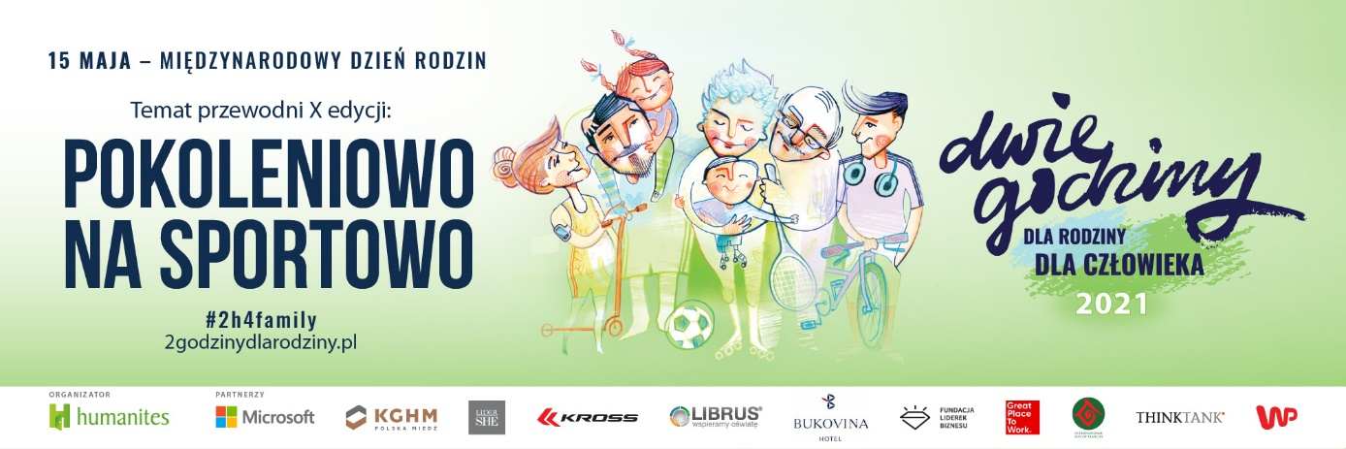
Koleżanki i Koledzy,
Z przyjemnością informujemy, że po raz kolejny/pierwszy włączamy się aktywnie w Globalny Ruch Społeczny na rzecz bliskości „Dwie Godziny dla Rodziny/Dwie Godziny dla CZŁOWIEKA”, zainicjowany przez Instytut Humanites przeszło dziewięć lat temu. m.in. w odpowiedzi na narastające zjawiska samotności, depresji, rozpadu więzi międzyludzkich, w tym rozpadu rodzin będące m.in. skutkiem tempa naszego.
Z naszych obserwacji wynika, że ruch, nazywany w skrócie #2h4family, mający na celu wzmacnianie relacji między ludźmi poprzez m.in. budowanie dobrych rytuałów, zachęcanie do dobrej, ciekawej międzypokoleniowej rozmowy i wspólnych aktywności tak w rodzinach jak i w pracy spotyka się
z bardzo pozytywnym przyjęciem w Polsce jak i poza jej granicami. Do tego ruchu bowiem dołączyli już pracodawcy z 18 krajów. Cieszymy się, że nasza firma może być również jego częścią. Ważny jest dla nas temat dobrostanu i wierzymy, że każdy człowiek to jednak system naczyń połączonych. A w tym roku cieszymy się szczególnie, bo tegoroczny motyw przewodni akcji „POKOLENIOWO NA SPORTOWO” daje wiele możliwości do zacieśniania relacji i potrzebnej nam aktywności pomimo pandemicznych ograniczeń.
Zdajemy sobie sprawę jak ważne role pełnicie poza pracą oraz ile zadań realizujecie w życiu na co dzień w waszych rodzinach, społecznościach, w których żyjecie czy w których realizujecie swoje pasje. Nie bez znaczenia jest tempo życia towarzyszące nam wszystkim. Presja, stres, pośpiech często powodują, że to, co jest najważniejsze umyka nam gdzieś po drodze. Wiemy, z jak wieloma napięciami, wynikającymi z pandemii, od jakiegoś czasu musicie się mierzyć. Coraz częściej mamy poczucie przemęczenia, samotności i zagubienia.
Zatrzymajmy się na chwilę, zwolnijmy! Zastanówmy, co jest dla nas prawdziwą wartością. Odkryjemy wówczas, że nasza siła do działania ma często swoje źródło w jakości relacji z najbliższymi w rodzinie i relacjach, które budujemy wokół siebie w pracy, w szkole, na studiach, zwyczajnie w życiu, a które często ze względu na brak czasu, zmęczenie zaniedbujemy i sprowadzamy jedynie do wymiany prostych informacji z codziennego życia gubiąc możliwość swego rodzaju okrywania naszych bliskich na nowo, co jest motorem napędowym relacji, tak jak np. w chwili zakochania.
Kulminacja akcji Dwie Godziny dla Rodziny/Dwie Godziny dla Człowieka przypada nie bez powodu na 15 maja. Czy wiecie, że to Międzynarodowy Dzień Rodzin? Szczególnie tego dnia wykorzystajmy wolne popołudnie na wspólne aktywności z rodziną i przyjaciółmi. To może być również przestrzeń do bliższego poznania się pracowników naszej firmy. Chcemy nieco ułatwić Wam zadanie umożliwiając wcześniejsze zakończenie dnia pracy w piątek 14 maja poprzedzający ten dzień lub innego dnia ustalonego przez Wasz zespół. Poniżej kilka pomysłów, jak spędzić ten czas w odniesieniu do tematu przewodniego tegorocznej kampanii, czyli „POKOLENIOWO NA SPORTOWO”.

- Porozmawiajcie o tym, jakie sporty były popularne kiedyś, w co się grało, jakie są różnice
w podejściu do aktywności np. na świeżym powietrzu kiedyś i obecnie. Spróbujcie nauczyć się od siebie (pokoleniowo) jakiejś aktywności, której do tej pory nie znaliście, a która pozwala na aktywne spędzanie czasu, kto jeszcze pamięta grę w ringo? Podchody, ciuciubabkę czy wyścig pokoju za pomocą kapsli?
- Zorganizujcie wyprawę rowerową. Zaproście, o ile to możliwe do takiej wyprawy więcej osób.
- Wybierzcie się razem na piknik, w trakcie pikniku możecie np. zagrać w badmintona czy siatkówkę.
- Okazją do spędzenia wesołego popołudnia mogą być kalambury o tematyce sportowej – każdy może zaprezentować inną dyscyplinę sportową, którą reszta uczestników musi odgadnąć;
- Czy wiesz kto był idolem sportowym twojej mamy, taty, dziadka, babci? Jakim drużynom kibicowało się 10, 20 lat temu? Teraz jest okazja, aby o tym porozmawiać i wspólnie powspominać.
- Taniec to też sport. Włączcie muzykę i tańczcie. Wymyślcie wspólnie nowy układ taneczny, zatańczcie go razem, może nawet nagrajcie dla bliskich, którzy nie mieszkają z Wami, aby także mogli się go nauczyć. To fajna zabawa także w warunkach on-line np. kiedy połączycie się na zoomie.
- Zorganizujcie pokoleniową wyprawę na spacer, np. do lasu lub nad wodę. Spacer to znakomita aktywność fizyczna i okazja do wspólnej rozmowy w plenerze!
- Zagrajcie wspólnie w Pokoleniową grę ASK ME, przygotowaną przez Instytut Humanites, pytania, które dla Was przygotowaliśmy pomogą odkryć nowe talenty pozostałych graczy. A takie pytania jak np. opowiedz jak i kiedy nauczyłeś się jeździć na rowerze, i czy wiesz jak to było w przypadku Twoich rodziców, dziadków będzie doskonałą okazją do różnych pokoleniowych wspomnień!
Każdy ma własny klucz do bliskości. Jesteśmy przekonani, że go odnajdziecie i spędzicie wspólnie niezapomniane chwile. Twórzcie własne rytuały bliskości najczęściej, jak tylko to możliwe. Celebrujcie ciekawe, głębokie, międzypokoleniowe rozmowy, gdy nasi bliscy są ciągle z nami, odrywajmy rodzinne historie, anegdoty, utrwalajmy je dla kolejnych pokoleń. Wówczas emocje, które im towarzyszyły pozostaną z Wami na dłużej! Życie może być pełne pasji i ciekawych aktywności w gronie bliskich sercu osób. Tylko od Was zależy jakimi emocjami je wypełnicie!
[opcja dla firm, które zdecydowały się na zakup kart dla pracowników]
Z okazji #2h4family przygotowaliśmy dla Państwa prezent – zestaw kart ASK ME. Ta prosta gra daje nietuzinkową możliwość lepszego poznania swoich najbliższych. Nie ma w niej punktów, rywalizacji
i przegranych. To zabawa, w której warunki dyktuje ciekawość drugiej osoby,
jej przeżyć, wspomnień i marzeń.
Zapraszamy do wspólnej zabawy i szerzenia idei Globalnego Ruchu Społecznego „Dwie Godziny dla Rodziny”. Inspirujmy innych swoim przykładem. Grając, bawiąc się z rodziną podzielcie się z nami najlepszym pytaniem lub usłyszaną historią, a może nawet zdjęciem, Oznaczcie je: #2h4family
i zamieście w swoich mediach społecznościowych. Wesprzyjmy wszyscy ideę i pokażmy, że „Dwie Godziny dla Rodziny” prawdziwie zbliżają ludzi.

Z pozdrowieniami,
